Тема: « Les fêtes préférées» (Любимые праздники)

Лексика по теме «Праздники»
- Le réveillon | ужин в рождественскую или новогоднюю ночь; встреча Нового года
- Des feux d’artifice, m | фейерверк
- Un défilé | парад
- Une fête | праздник
- Un anniversaire (anniv) | годовщина, день рождения
- Un gâteau | торт
- Une bougie | свеча
- Un cadeau | подарок
- Les noces, f | свадьба, свадебный пир
- Un anniversaire de mariage | годовщина свадьбы
- Une cérémonie | церемония
- Le champagne | шампанское
- Des blagues, f | шутки
- Des costumes, m | костюмы
- Des crêpes, f | блины
- Un pique-nique | пикник
- La bûche de Noël | рождественское «полено» (десерт)
- Une carte de voeux | поздравительная открытка
- Le Père Noël | Дед Мороз
- Le sapin de Noël | рождественская елка
- La couronne de Noël | рождественский венок
- Une guirlande | гирлянда

- Célébrer | отмечать
- Faire la fête | праздновать
- Fêter | праздновать
- Réveillonner | праздновать
- Inviter | приглашать
- Offrir | дарить
- Donner | давать, дарить
- Recevoir | получать
- Souffler | задувать
- Plaisanter | шутить
- Faire le pont | не работать в день между праздником и выходным
- Décorer de | украшать
- Orner de | украшать
- Se parer | наряжаться, украшаться, прихорашиваться
- Se déguiser | переодеваться, наряжаться в

- Offrir des cadeaux / des fleurs | дарить подарки
- Passer le temps avec la famille / les amis | проводить время с семьей / друзьями
- Célébrer un événement religieux | отмечать религиозный праздник
- Inviter des amis chez soi (moi, nous, …) | пригласить друзей к себе
- Regarder des feux d’artifice | смотреть фейерверк
- Manger du gâteau | есть торт
- Souffler des bougies | задувать свечи
- Ouvrir une bouteille de champagne | открыть бутылку шампанского
- Sortir en costume pour fêter Halloween | пойти в костюме на Хэлоувин
- Manger de la dinde | есть индейку
- Boire du champagne | пить шампанское
- Rendre visite à … pour la fête de … | навестить … на праздник …
- Fêter son (mon, ton…) anniversaire avec … | отпраздновать свой день рождения с
- Envoyer des cartes de voeux à… pour … | отправить поздравительные открытки… на …
- Recevoir des cadeaux | получить подарки
- Porter un toast à… | произнести тост
- Préparer la table | подготовить стол
- Décorer le sapin | украсить елку
- Rester à table | остаться за столом
- Sortir dehors | пойти гулять
- Faire un pique-nique | устроить пикник
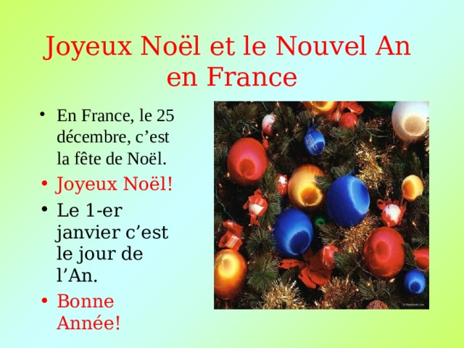
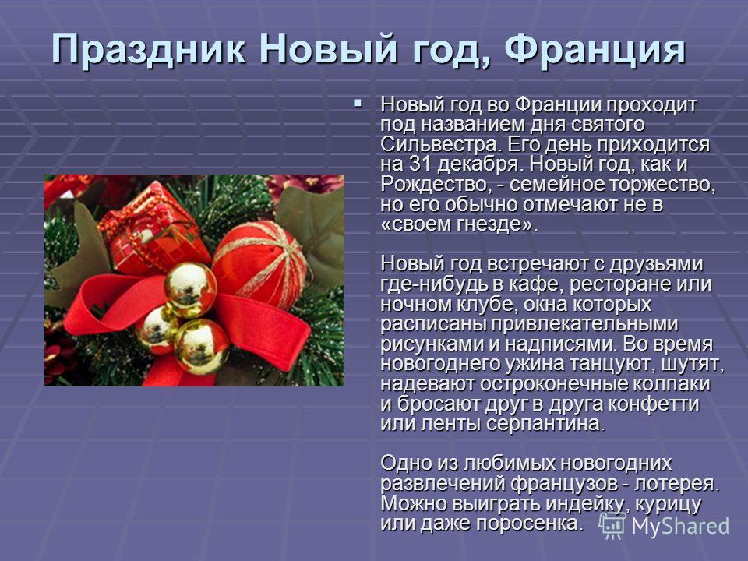

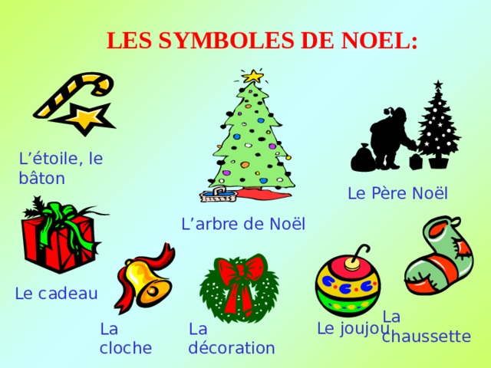
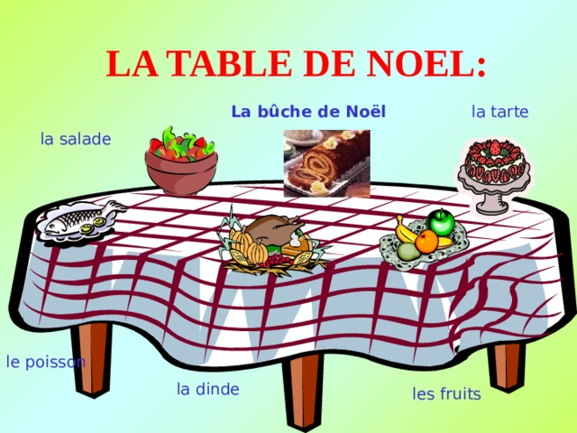

Les jours fériés – Выходные праздничные дни

Les fêtes civiles – Гражданские праздники
le « Jour de l’an », nommé également « Nouvel an » ou Saint Sylvestre | le 1er janvier – 1 января | Новый год
la fête du travail | le 1er mai – 1 мая | праздник труда
l’armistice de 1945 | le 8 mai – 8 мая | День победы в 1945 г.
la fête nationale | le 14 juillet – 14 июля | национальный праздник (день взятия Бастилии)
l’armistice de 1918 | le 11 novembre – 11 ноября | День перемирия в 1918 г.

Les fêtes religieuses – Религиозные праздники
Noël | le 25 décembre – 25 декабря | Рождество
le lundi de Pâques | le lendemain de Pâques dont la date est variable – на следующий день после Пасхи, дата которой варьируется | понедельник после Пасхи
le Jeudi de l’Ascension | 39 jours après Pâques – через 39 дней после Пасхи | Вознесение
le lundi de Pentecôte | 50 jours après Pâques. Depuis 2004, c’est un jour férié non chômé dans beaucoup d’entreprises – через 50 дней после Пасхи. С 2004 г. это праздничный день, но рабочий на большинстве предприятий | Троица
l’Assomption | le 15 août – 15 августа | Успение Богородицы
la Toussaint | le 1er novembre – 1 ноября | День всех святых

«Noël en France» (Рождество во Франции)
Noël est la fête chrétienne la plus populaire dans les pays européens. Les préparatifs commencent déjà fin novembre! On décore les rues des villes avec des guirlandes électriques. On ouvre les marchés de Noël où les gens achètent des cadeaux, la France n'échappe pas à cette règle en cette magnifique et magique période.
Le marché de Noël de Strasbourg est très connu et attire beaucoup de touristes. Les origines de cette foire remontent au moyen âge.
Un grand sapin de Noël entouré de nombreuses boutiques maisonnettes sont installées sur la place centrale près de la cathédrale. On achète cadeaux et souvenirs tout en regardant les artisans nous faire découvrir les métiers traditionnels. On peut entendre les chants de Noël particulièrement un des plus connus: «petit papa Noël» crée en 1946 et toujours aussi populaire. Les enfants le connaissent par cœur et suivant la tradition le chante en famille.
La cuisine de Noël selon la région peut être diversifiée, mais on retrouve inévitablement le foie gras, la dinde de Noël et la bûche — gâteau traditionnel en forme de rondin d'où son nom.

«Le nouvel an en France» (Новый год во Франции)
Le nouvel an ou le jour de la Saint – Sylvestre est une fête qui vient de l’Europe occidentale et qu’on célèbre à la veille de la nouvelle année, c’est à dire le 31 décembre. Le réveillon de la Saint – Sylvestre est le début d’une nuit éternisée et infinie, emplie de joie et de miracle. Le réveillon de la Saint – Sylvestre est célébré entre amis.
Au VIe et VIIe siècles, on fêtait le Nouvel An le 1-er mars. Au IXe siècle le début de l’année était le jour de Noël. Sous le règne des rois capétiens l’année commençait le jour de Pâques. C’est en 1564 qu’on commence à célébrer le Nouvel an le 1-er janvier. Ainsi, le roi Charles IX fixe dans l’Édit de Roussillon du 9 août 1564 le début d’année au 1-er janvier pour uniformiser le calendrier royal.
Il est à remarquer que le saint célébré ce jour-là, le 31 décembre n’est pas lié à la fête du Nouvel An, c’est juste une coïncidence du calendrier grégorien. Sylvestre, 33 pape d’origine romane, a occupé le trône de Saint-Pierre 22 ans. Ce temps-là le christianisme a été reconnu comme religion officielle de L’Empire romain.
Si Noël est célébré en famille, le Nouvel An est une fête pleine de liesse et charivari. Une tradition incontournable du Nouvel An sont les cartes de vœux, qu’on envoie le 1-er janvier pour souhaiter une bonne et heureuse année à ses proches et sa famille.
Le Nouvel An commence par le réveillon riche de mets variés et luxueux, car le dîner somptueux est de bonne augure pour la nouvelle année et la met sous le signe de la prospérité. Le menu du Nouvel An est très festif et gourmand: amuses bouches, fois gras, homard, petit sorbet au champagne, filet et ris de veau et mille-feuille Saint-Sylvestre et leurs préparations spéciales. Le dessert de Noël est remplacé par la galette à la crème de noix.

Parlez de vos fêtes aimées. (Расскажите о любимом празднике).

Ecrivez une carte postale à une amie. Votre amie Monique Durois habite à Paris, la maison № 30, la rue du Louvre. (Напишите открытку подруге. Ваша подруга живет в Париже, в доме № 30, на улице du Louvre. Почтовый индекс 75002.)
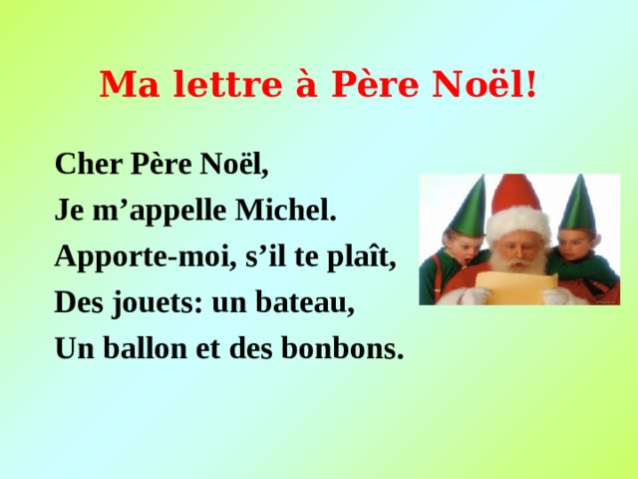
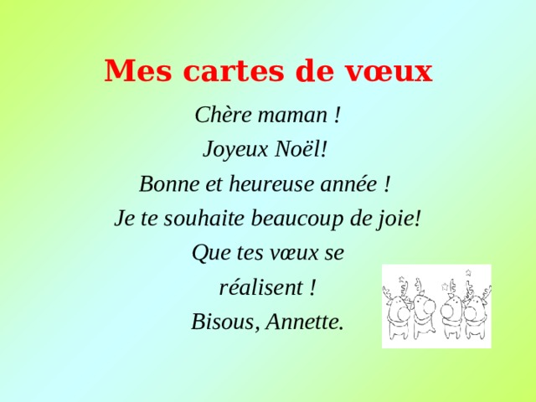
Test de Noël
- On fête le Noël :
  - le 1-er janvier
  - le 25 décembre
  - le 31 décembre
- A Noël on décore toute la maison avec:
  - des guirlandes
  - des banderoles
  - des rubans
- L’arbre-symbole de Noël, c’est:
  - le sapin
  - le cactus
  - le cocotier
- La scène de la naissance de Jésus est présentée par:
  - la maison
  - la crèche
  - la forêt
- Le Père Noël met les cadeaux:
  - dans le lit
  - sous le sapin
  - devant la porte
- Le grand repas de Noël s’appelle:
  - le dîner de Noël
  - le goûter de Noël
  - le réveillon
- Le dessert traditionnel du repas de Noël c’est:
  - la bûche
  - la tarte
  - les bonbons

